IL DOMANDONE:
Qual è la connessione fra identità di una comunità e la sua storia? È importante ricordare e conoscere la nostra storia (storia individuale storia collettiva)? Come si fa per mantenere viva la memoria di una comunità?

TEMPO PER QUESTA SCHEDA: 75 minuti

PERCHÈ CONTA?
Una componente fondamentale dell’identità è la memoria, cioè un processo attraverso cui le persone ricordano e comprendono eventi, situazioni, oggetti del passato per tramandare (pass on) l’identità collettiva di un popolo o di una nazione a beneficio delle generazioni future. Questa idea di tutelare (protect) la memoria della cultura italiana è presente nella Costituzione italiana, dove l’articolo 9 afferma (states) che: La Repubblica promuove lo sviluppo della cultura e la ricerca scientifica e tecnica. Tutela il paesaggio e il patrimonio storico e artistico della Nazione.
Tuttavia, cosa fare quando il passato è controverso e problematico? Dobbiamo sempre tutelare, conversare e tramandare?

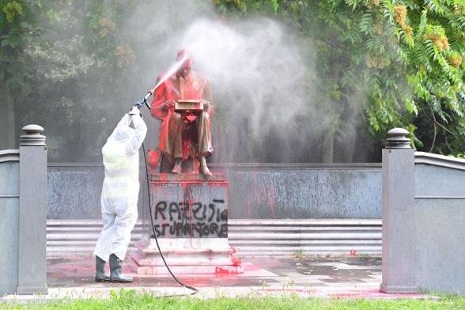
OSSERVA & RISPONDI:
Guarda questa foto: secondo te cosa sta succedendo? Cosa fa la persona con il camice bianco (white coveralls)? Perché la statua è vandalizzata con la vernice rossa? Chi rappresenta? Dove avviene (takes place) la scena
(larger version HERE)

IMMERGIAMOCI, PARTE 1: LA CANCEL CULTURE ESISTE IN ITALIA?
Immagini come questa ci sono familiari. Le abbiamo viste a San Francisco, dove la statua di Abraham Lincoln è stata vandalizzata (QUI), a Providence (RI) con la statua di Cristoforo Colombo (QUI), a Parigi con la statua dello scrittore e filosofo Voltaire (QUI), a Praga con la statua di Winston Churchill (QUI) e anche in Groenlandia con la statua del missionario Hans Egede (QUI).

È successo anche in Italia, a Milano, dove la statua di Indro Montanelli è stata imbrattata (stained) di vernice nel giugno del 2020. Montanelli, che è stato un importante giornalista italiano scomparso (passed away) nel 2001, è stato accusato di essere un razzista e uno stupratore a causa del suo rapporto con una giovane ragazza eritrea negli anni ’30, durante il periodo del colonialismo italiano (QUI). Dalla fine del XIX secolo (19° = diciannovesimo) alla metà del XX secolo (20° = ventesimo), infatti, l’Italia fece (fare, passato remoto) un tentativo di espansione coloniale nel Nord e Est dell’Africa (guarda la mappa).

Il fenomeno del politically correctness e della cancel culture è arrivato anche in Italia, dove molto spesso si usano proprio le espressioni inglesi per indicare questi concetti. Qualcuno ha, infatti, affermato che questo è un dibattito importato che non appartiene completamente alla cultura italiana e che esiste una “dittatura del politicamente corretto”. Altri hanno, invece, criticato il fatto che “cancel culture” è un’espressione confusa e che semplifica perché è un “termine […] ombrello [che] riassume molte cose”.

Inoltre, nel dibattito pubblico, chi è pc “è spesso etichettato in modo negativo” usando termini che evocano un atteggiamento di polizia morale (“nazifemminista”, “buonista”, “radical chic”, “moralista”, “talebano”) o usano metafore che giocano sullo svuotamento del senso originario dell’espressione: “linciaggio” (lynching), “caccia alle streghe” (witch hunt), “neomeccartismo”.

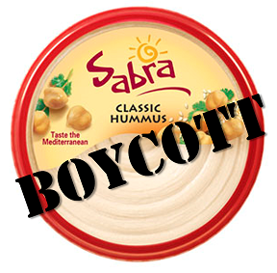
FERMATI & RISPONDI:
Nel 2019 in alcune università americane (Swarthmore, Davidson, Wesleyan, Brown and Dickinson) è iniziato un movimento per boicottare l’hummus della marca Sabra. QUI trovate un breve riassunto della situazione. Secondo te, questo è un esempio della cultura del “politically correctness” o “cancel culture”? Ci sono conseguenze per chi è parte della catena di produzione del prodotto?

IMMERGIAMOCI, PARTE 2: CIBO E CANCEL CULTURE
Sappiamo che la pasta è il piatto più rappresentativo della cucina e della tradizione italiana. Un geografo americano ha individuato 160 tipi diversi di pasta (ma forse anche molti di più) con forme e nomi diversi in base alla regione in cui è prodotta.

L’Italia è la prima produttrice di pasta al mondo: ogni anno, si consuma una quantità di pasta 3 volte superiore alla pasta che si consuma negli Stati Uniti (guarda questa infografica sulla produzione/consumo di pasta al mondo). La pasta è, dunque, una caratteristica fondamentale dell’identità italiana. Allo stesso tempo, l’italianità è una qualità usata per pubblicizzare la pasta perché: se mangi la pasta ti senti italiano perché la pasta è il cibo più italiano che c’è. Le pubblicità di pasta, infatti, giocano molto su vari aspetti dell’italianità:
- sole-cielo-azzurro-qualità: pasta Barilla
- amici-condivisione-tradizione: pasta De Cecco
- famiglia-tradizione-lentezza: pasta Rummo

Tuttavia, cosa succede quando la pasta (italiana per definizione) è associata a un valore o a un evento o a un periodo storico disonorevole per l’identità italiana?
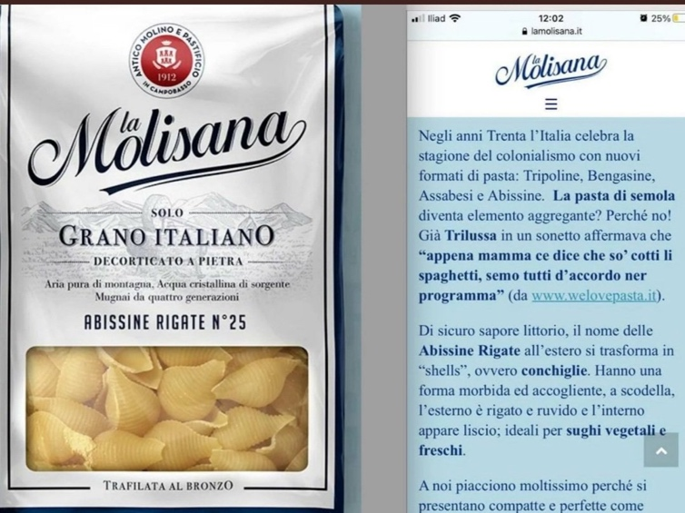
Guarda questa immagine (larger version HERE) e leggi l’articolo How pasta sparked a debate on Italy’s colonial past and cancel culture.

Nel dibattito che questo episodio ha generato si è parlato di “cancel culture all’amatriciana” (sort of “cancel culture Italian style), ma anche di “violenza fascista e squadrista che il web favorisce”.

Alla fine, l’azienda ha deciso di cambiare il nome della pasta in “conchiglie” (shells).

LEGGI & RISPONDI:
Questo è il comunicato stampa (press release) de La Molisana: QUI
Cosa ne pensi? È stato giusto cambiare il nome di questa pasta? Pensi che la decisione sia inevitabile? Oppure è effettivamente una forma di “dittatura” della politically correctness?

FINE DELLA SCHEDA: HAI RAGGIUNTO GLI OBIETTIVI?
- Descrivere la connessione fra identità di una comunità e la sua storia
- Discutere criticamente political correctness e cancel culture nel contesto di altre culture
- Fare uno o più esempi di cancel culture nella cultura italiana e del dibattito generato
RIASSUMIAMO:
Questa scheda è partita da una veloce riflessione sul rapporto fra storia di una comunità e la sua identità. Per mantenere viva l’identità collettiva, è necessario tutelare, conversare e tramandare la sua storia (materiale e immateriale). Tuttavia, la storia di una comunità non è sempre fatta di eventi gloriosi ed eroici. Al contrario, le storie nazionali sono spesso caratterizzate da eventi complessi, tragici e dolorosi che mettono in discussione l’identità stessa di una nazione. Fare i conti con (to come to terms with) il proprio (one’s own) passato è un processo complicato e nazioni/culture diverse lo hanno fatto in modo diverso.

Pensa ad altri esempi di boicottaggio che hanno generato un dibattito complesso e articolato. In classe, porta questo esempio e sii pront* a presentarlo (be ready to present it).

BIBLIOGRAFIA:
Siti web:
- Press release da La Molisana

Articoli e pubblicazioni online:
- Art. 9, Costituzione italiana
- Letters to the Editor: ‘Cancel culture’ goes too far targeting Abraham Lincoln
- Removal of Voltaire statue in Paris only temporary, says city hall
- Greenland Votes to Keep Vandalized Statue of Danish Missionary
- Battle Over Columbus Statue in Providence Emerges
- “He was a racist”: Winston Churchill statue in Prague vandalized
- La statua di Indro Montanelli a Milano è stata nuovamente imbrattata
- Ma in Italia esiste la “cancel culture”?
- Non dite “cancel culture” quando parlate con chi avete cancellato dalla storia
- Il politicamente corretto: un falso mito creato dalla destra per attaccare la sinistra
- The Geography of Pasta
- How pasta sparked a debate on Italy’s colonial past and cancel culture
- Caso La Molisana: contro la cancel culture all'amatriciana

Immagini e video:
- L’impero coloniale italiano
- Produzione e consumo della pasta nel mondo
- Pasta Barilla
- Pasta De Cecco
- Pasta Rummo
- Abissine Rigare La Molisana

